Проверка 1

Тестовая среда <https://vk.com/feed> (логин и пароль засекречены)

ОР: загрузка странице не дольше 10-15 сек.

Действия: обновляем страницу при нормальном интернет соединении

ДР: Страница прогрузилась за 5 секунд

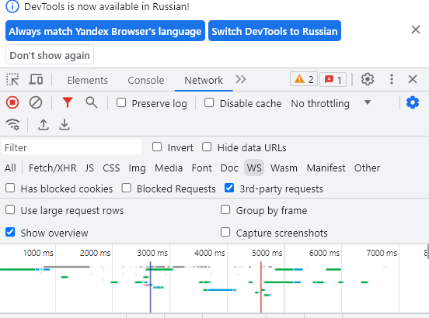

Проверка 2

Тестовая среда <https://vk.com/feed> (логин и пароль засекречены)

ОР: загрузка странице не дольше 1 минуты

Действия: обновляем страницу при 512кбит/с

ДР: Страница прогрузилась за 40 секунд

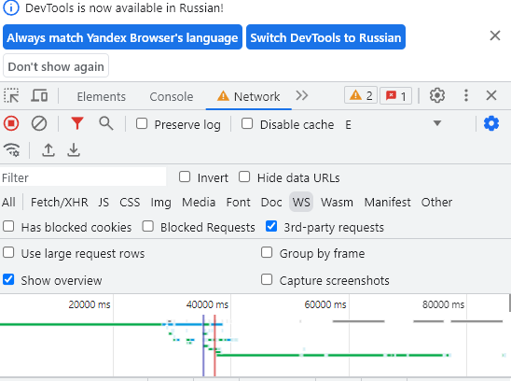

Проверка 3

Тестовая среда <https://vk.com/feed> (логин и пароль засекречены)

Действия: Через DevTools устанавливаем значения меньше 512кбит/с до минимального (1кбит/с), чтобы выявить при каком интернет соединение сайт перестанет загружаться за 1 минуту.

ДР: страница при 50кбит/с обновилась за 1 минуту, но картинки не погрузились.

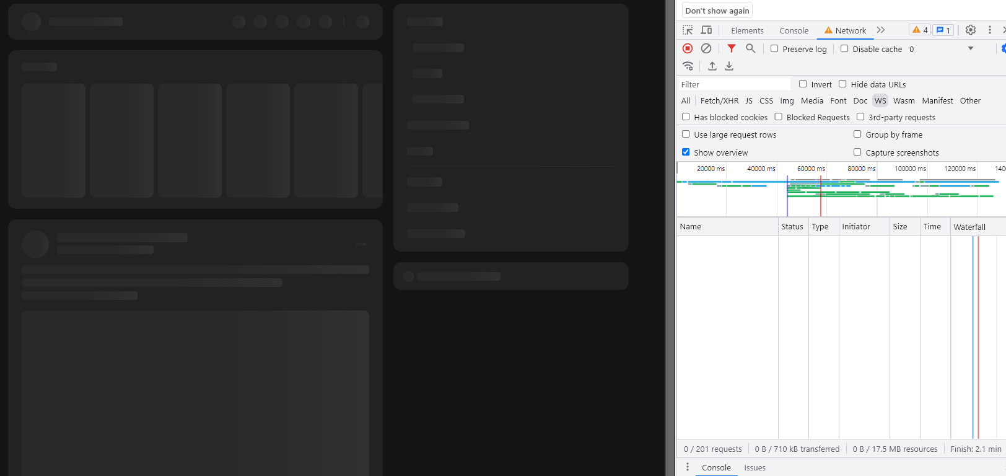

Проверка 4

Тестовая среда <https://vk.com/feed> (логин и пароль засекречены)

Действия: Устанавливаем минимальные значения расширения экрана, пока сайт не начнет некорректно(неполностью) отображать информацию

ДР: страница при расширении экрана 200 на 200 и менее начинает не полностью отображать данные страницы.

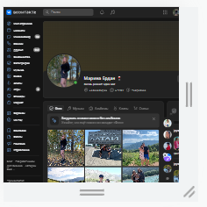

Проверка 5

Тестовая среда <https://vk.com/feed> (логин и пароль засекречены)

Действия: Удаляем куки с помощью DevTools

ДР: После удаления куков сайт выбросил на страницу авторизации

Проверка 6

Тестовая среда <https://vk.com/feed> (логин и пароль засекречены)

Действия: Удаляем кеш с помощью DevTools

ДР: После удаления кеша с сайтом ничего не произошло, но при обновлении страницы слетела учетка и тема стала белой….

